Оглавление
1. Создание документа во исполнение 1
2. Создание документа в инициативном порядке 3
3. Прикрепление файлов к документу 6
4. Направление документа на согласование/подписание руководителю 7
- Создание документа во исполнение
Папка
…/01 Новая корреспонденция - задание
- Зайдите в личную папку …/01 Новая корреспонденция - задание. Откройте карточку задания, для которого должен быть создан документ во исполнение.
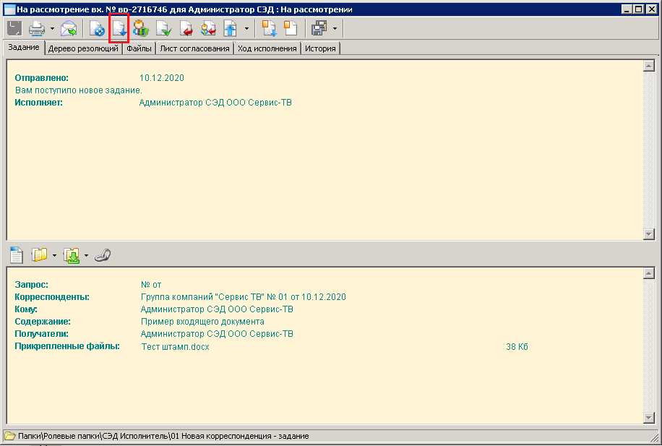
- Если задание находится в состоянии «На рассмотрении», то возьмите его в работу, нажав кнопку .
- Для добавления документа во исполнение нажмите кнопку .
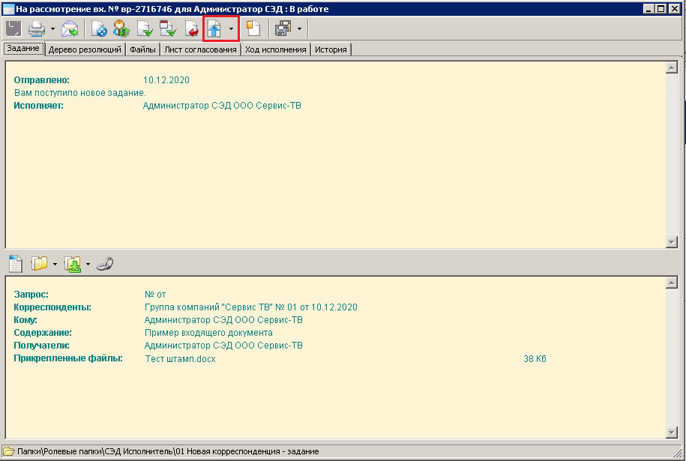
- Добавить документ во исполнение можно 2 способами: из существующей карточки или из новой карточки. Добавление документа во исполнение из существующей карточки описано в п.1.5 инструкции, из новой карточки – в п.1.6.
- Если документ во исполнение был создан в инициативном порядке, то Вы можете прикрепить к заданию предварительно созданную карточку документа. Для этого выполните действия:
- В открывшейся форме выберите опцию «Существующая карточка».
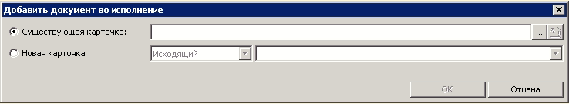
- Для выбора карточки документа нажмите кнопку .
- В открывшемся окне перейдите в папку Мои проекты документов либо откройте карточку поиска документов, перейдя в папку Поиск документов
- Найдите нужный документ и нажмите кнопку для прикрепления документа к заданию.
- Нажмите ставшую активной кнопку .
- Если документ во исполнение не был создан в инициативном порядке, то Вы можете создать новую карточку документа. Для этого выполните действия:
- В открывшейся форме выберите опцию «Новая карточка».
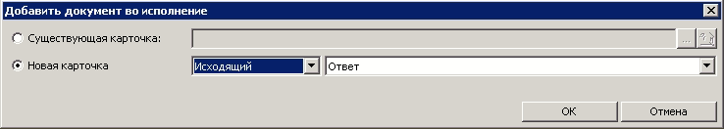
- В той же форме выберите тип документа (Исходящий для направления сторонним организациям и физлицам или Внутренний для направления участникам СЭД), укажите вид документа и нажмите кнопку .
- Откроется новая регистрационная карточка исходящего/внутреннего документа. Поля Вид документа, Подписал, Исполнитель, Содержание, Кому/Адресаты заполнятся автоматически. При необходимости отредактируйте значения полей карточки.
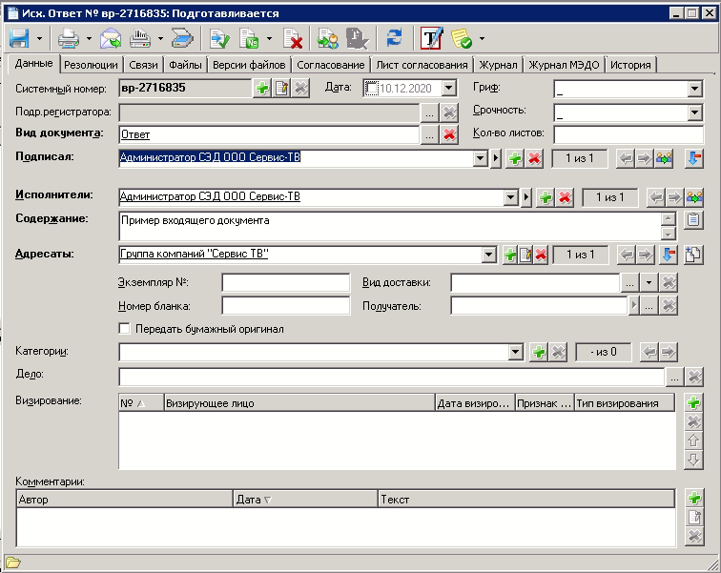
- Далее выполните операции по прикреплению файла и отправке документа на согласование. Данные операции описаны далее в п.3 и п.4.
- Создание документа в инициативном порядке
Папка
…/Создать проект документа
- Зайдите в личную папку …/Создать проект документа и нажмите кнопку  на панели инструментов Навигатора. Выберите тип документа: Внутренний или Исходящий. В открывшемся меню выберите вид документа.
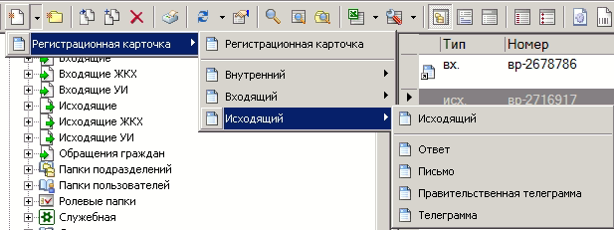
- Откроется регистрационная карточка документа, при этом некоторые реквизиты карточки уже заполнены значениями по умолчанию. Наименования полей карточки, выделенные жирным шрифтом, являются обязательными.
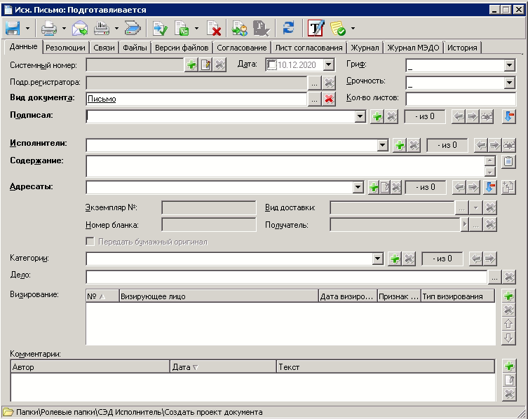
- Заполните реквизиты карточки документа на вкладке Данные.
Если справа от поля стоит значок или , то значение выбирается из списка или справочника. Нажмите значок для открытия диалогового окна. Также возможен быстрый поиск: наберите несколько букв в поле ввода и появится список значений с начальными символами.
В поле Вид документа при необходимости укажите вид документа, выбрав нужное значение из справочника, или воспользуйтесь быстрым поиском, введя часть названия и выбрав нужное значения из списка.
В поле Подписал укажите руководителя, за подписью которого документ будет отправлен. Для этого введите первые буквы его фамилии, в выпадающем списке выберите нужную запись и нажмите на клавиатуре кнопку «Enter». Выбранное значение отобразится в поле Подписал.
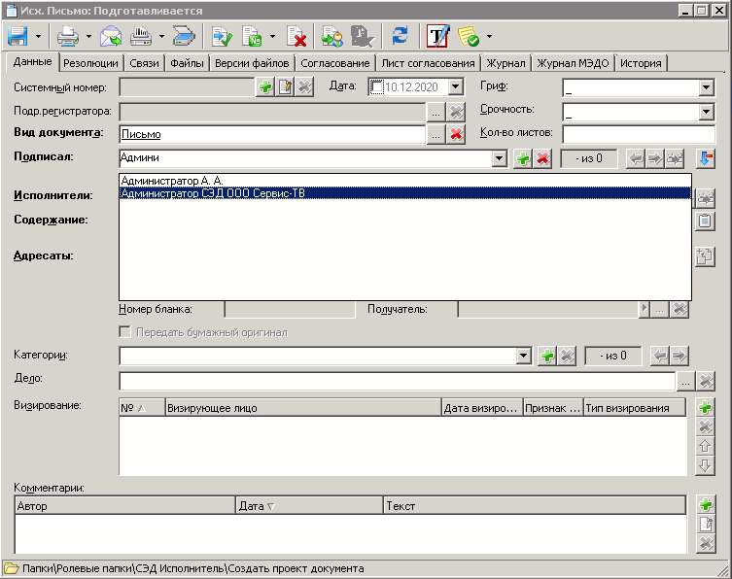
В поле Исполнители укажите свои данные или данные того сотрудника, который готовит проект документа. Данное поле можно заполнить двумя способами:
- Через быстрый поиск (аналогично заполнению поля Подписал).
- Через добавление сотрудника из справочника сотрудников. Для этого нажмите кнопку , выберите «Добавить сотрудника». В открывшемся окне в поле Строка поиска введите фамилию (или часть фамилии) нужного сотрудника и нажмите кнопку.
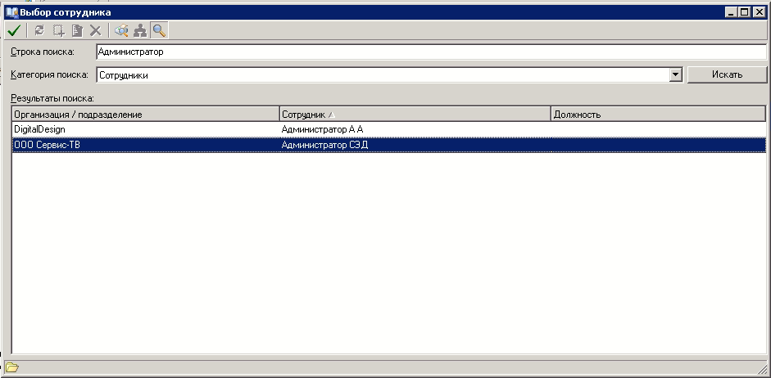
Выберите нужное значение и нажмите кнопку . Выбранное значение отобразится в поле Исполнитель.
В поле Содержание введите краткое содержание документа.
В поле Кому/Адресаты укажите получателя, которому адресован данный документ: внешнюю организацию/физическое лицо (для исходящих документов), подразделение или сотрудника (для внутренних документов). Значение данного поля заполняется аналогично полю Подписал.
После заполнения полей карточка документа будет выглядеть следующим образом:
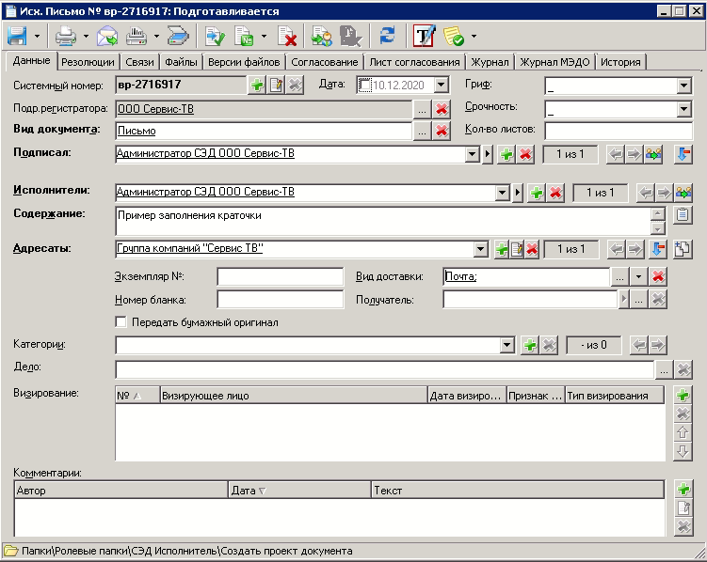
- Прикрепление файлов к документу
- Для прикрепления файлов перейдите на вкладку Версии файлов и нажмите кнопку на панели инструментов.
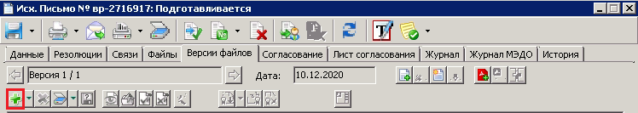
- В открывшемся окне выберите нужный файл и нажмите кнопку .
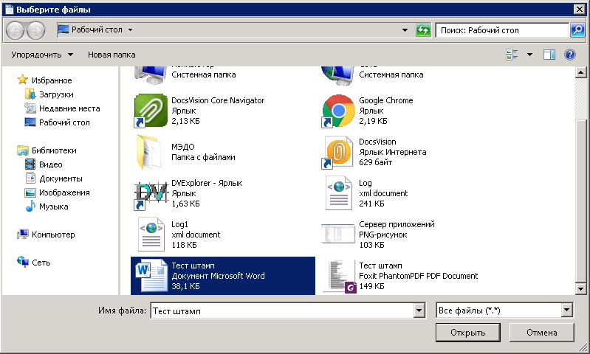
Файл прикреплен к карточке документа.
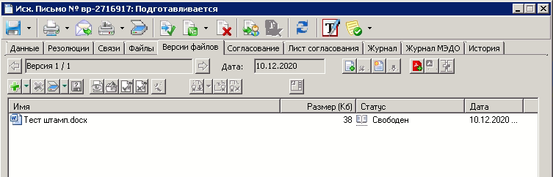
- Далее выполните конвертирование файла в формат PDF, нажав кнопку на панели инструментов.
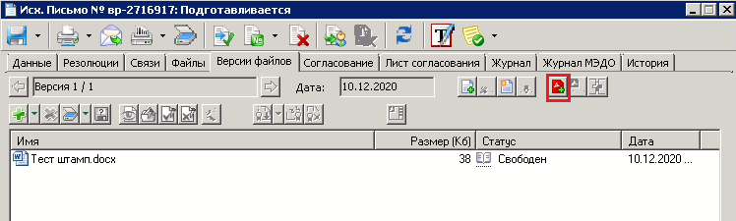
В результате в карточке документа будет прикреплен тот же самый файл в формате PDF/A.
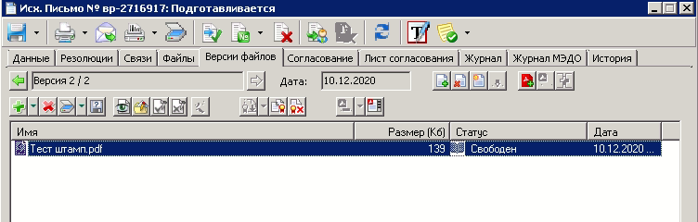
- Направление документа на согласование/подписание руководителю
- Для создания согласования перейдите на вкладку Согласование и создайте маршрут согласования, нажав кнопку .
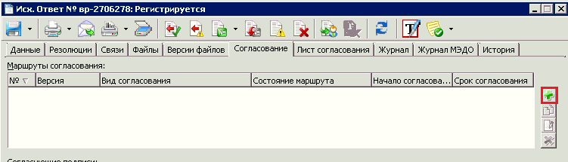
- В выпадающем списке выберите вариант «Создать новый».
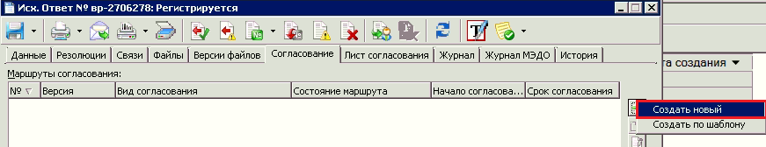
- В открывшемся окне маршрута согласования в поле Согласующие лица через быстрый поиск введите ФИО руководителя, чьей подписью будет утверждён документ.
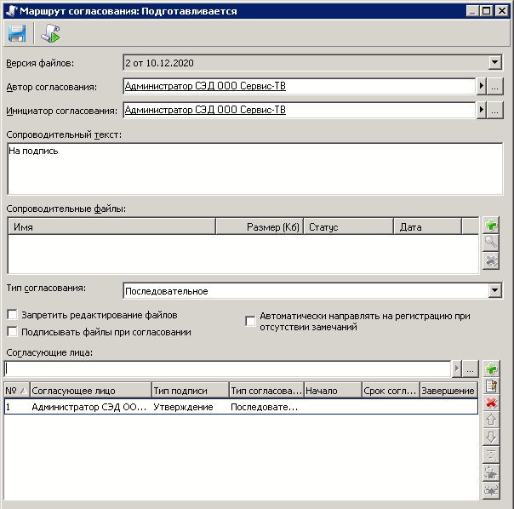
- Откройте параметры согласования, дважды щелкнув левой кнопкой мыши по ФИО руководителя в списке согласующих лиц. В выпадающем списке выберите тип визирования «Утверждение», а также установите признак «Подписывать файлы при согласовании» для подписания файла квалифицированной электронной подписью.
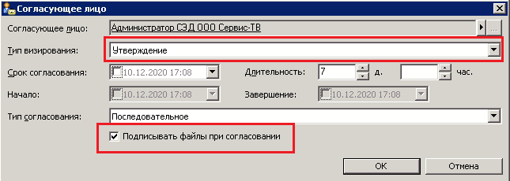
Примечание: Если по каким-либо причинам согласующее/подписывающее лицо не имеет возможности использовать квалифицированную электронную подпись (в связи с утерей, перевыпуском по истечении срока действия и т.п.), то для согласования/подписания простой электронной подписью (по факту авторизации в СЭД), признак «Подписывать файлы при согласовании» не должен быть установлен.
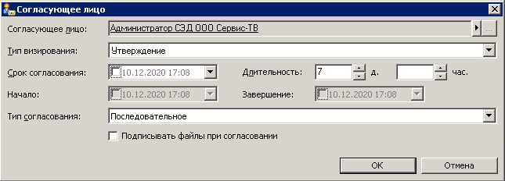
- При необходимости можете вписать сопроводительный текст, добавить сопроводительные файлы в соответствующие поля карточки маршрута. Также можете установить признак «Автоматически направлять на регистрацию при отсутствии замечаний». При установке данного признака в случае согласования/подписания руководителем карточка будет передана на регистрацию автоматически.
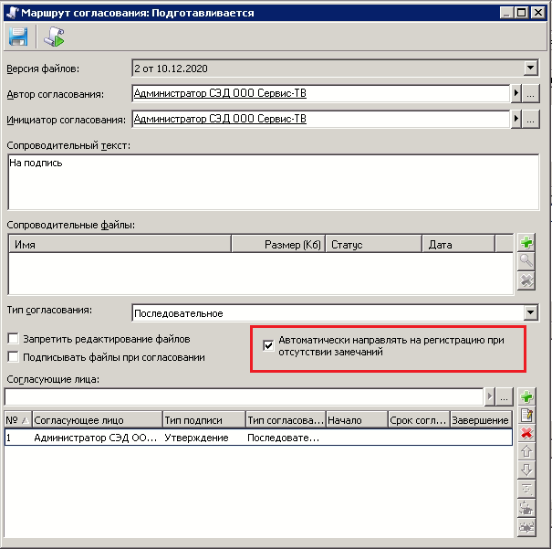
Примечание: Если этот признак не будет выставлен, то после согласования/подписания документа руководителем Вам потребуется передать документ на регистрацию, нажав кнопку  на панели инструментов.
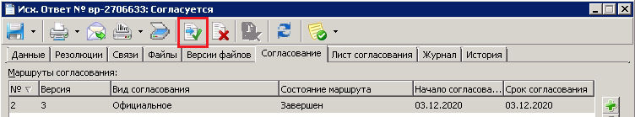
- После заполнения всех необходимых полей отправьте карточку на согласование/подписание, нажав кнопку .
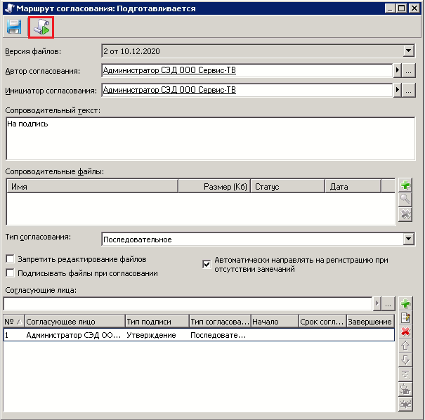
- После выполнения всех операций закройте окно маршрута согласования/подписания и регистрационную карточку.
Примечание: Отследить состояние согласования/подписание по данному документу можно в папке Согласование. Все карточки с действующими (незавершёнными) маршрутами согласования/подписания отображаются в папке На согласовании; карточки, согласование/подписание по которым завершено – в папке Завершённые.
- Если последняя редакция документа была отклонена руководителем, то необходимо внести исправления в документ и повторно отправить руководителю на подписание. Для этого Вам нужно найти карточку в папке …/Согласование/Завершённые, добавить новую версию файлов и направить её повторно руководителю на подписание.

